Zápočtová úloha z předmětu KIV/ZSWI

DOKUMENT SPECIFIKACE POŽADAVKŮ

< Datum odevzdání >

Tým: „Tým snů“

Členové:
Antonín Vrba maily
Petr Štechmuller
Zuzana Soukupová

Android aplikace pro nastavení parametrů a ovládání stimulátoru pro neuroinformatické experimenty

DOKUMENT SPECIFIKACE POŽADAVKŮ

Verze 1.0

Historie dokumentu

Datum: | Verze: | Popis: | Autor:
11.03.2016 | 1.0 | první soupis | Antonín Vrba
Obsah
1. Úvod 1
1.1 Předmět specifikace 1
1.2 Cílové publikum, návod ke čtení 1
1.3 Rozsah projektu 1
1.4 Odkazy 1
2. Obecný popis 2
2.1 Kontext systému 2
2.2 Funkce produktu 2
2.3 Třídy uživatelů 4
2.4 Provozní prostředí 4
2.5 Omezení návrhu a implementace 4
2.6 Uživatelská dokumentace 4
2.7 Předpoklady a závislosti 4
3. Funkce systému 4
3.1 Komunikace zařízení 4
3.2 Grafické uživatelské rozhraní a uchování informací 5
4. Požadavky na vnější rozhraní 5
4.1 Uživatelská rozhraní 5
4.2 Hardwarová rozhraní 6
4.3 Softwarová rozhraní 6
4.4 Komunikační rozhraní 6
5. Další parametrické (mimofunkční) požadavky 6
5.1 Výkonnostní požadavky 6
5.2 Bezpečnostní požadavky 6
5.3 Kvalitativní parametry 6
6. Ostatní požadavky 6

Úvod

Předmět specifikace
Tato specifikace pojednává o mobilní aplikaci pro operační systém Android, která umí nastavit mozkový stimulátor a následně spustit požadovaný režim stimulace. Mozkový stimulátor je v současné době neustále vyvíjen a jeho další verze by měla být obsluhována bezdrátově přes mobilní zařízení namísto aktuálně nainstalovaného dotykového displaye, jehož funkcionalitu se snažíme nahradit.

Cílové publikum, návod ke čtení
Informace týkající se této specifikace jsou určeny pro zadavatele projektu a tým podílející se na vývoji aplikace. Dále by jeho informace mohly být hodnotné pro další studenty, kteří se mohou účastnit jakéhokoli rozšíření na projektu mozkového stimulátoru.

Rozsah projektu
Projekt by měl ukázat možnosti ovládání stimulátoru bez použití dotykového displaye. Kód aplikace pro android by měl být dobře zdokumentovaný, protože se předpokládá další rozšiřování.

Odkazy

Obecný popis

Kontext systému
Mobilní aplikace bude prvním bezdrátovým „ovladačem“ k mozkovému stimulátoru. Všechny ostatní projekty používají rozhraní USB nebo COM. Každý přístup do stimulátoru však musí striktně dodržovat již existující komunikační protokol.

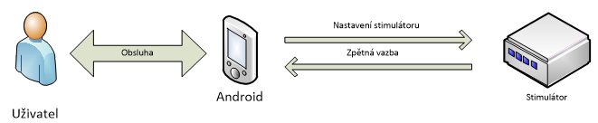
Obrázek 1: ITIL diagram


Funkce produktu
Hlavním úkolem mobilní aplikace je se bezdrátově připojit pomocí BT rozhraní a spouštět různé režimy stimulace, popř. přijmout jejich výsledky. Jediným případem přijmutí výsledků experimentu je „Reakční test“ při kterém testovaný subjekt stiskne příslušné tlačítko po rozsvícení určité kontrolky. Úkolem mobilní aplikace je poté zpracovat časové hodnoty přicházející zpět ze stimulátoru. Ostatní režimy již nemají zpětnou vazbu a pro měření mozkové aktivity se využívá jiných externích zařízení.

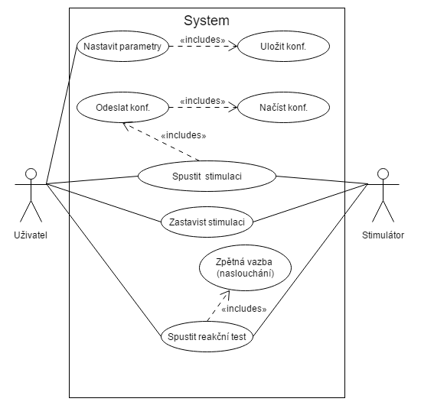

Obrázek 2: USECASE diagram

Třídy uživatelů
Aplikace je určena pro personál a obsluhu mozkového stimulátoru nebo jeho příslušenství.

Provozní prostředí
Každé zařízení platformy Android verze 4.4 a vyšší by mělo být schopno spustit tuto aplikaci. Primárně bude k dispozici na tabletu umístěném přímo v laboratoři neuroinformatických experimentů.

Omezení návrhu a implementace
Aplikace musí být uživatelsky přívětivá a její obsah se musí umět přizpůsobit velikosti displaye zařízení na kterém běží tzv. „responsive design“.

Uživatelská dokumentace
Dokumentace se bude skládat z těchto celků

- Uživatelský manuál (screeny z aplikace spolu s návodem k použití)
- Programátorská dokumentace (popis implementace součástí)
- Komentovaný kód s vygenerovanou dokumentací

Předpoklady a závislosti
Projekt počítá s nezbytnou přítomností BT modulu na straně stimulátoru. Nebude-li stimulátor vybaven tímto komunikačním rozhraním v průběhu testování aplikace bude nutné aplikaci otestovat „ručně“, tedy zkoumat packety komunikačního protokolu přes BT terminál. Funkce aplikace také silně závisí na verzi použitého protokolu a jeho případných změnách.

Funkce systému

Komunikace zařízení
3.1.1 Popis a priorita
Aplikace je schopna odesílat a přijímat packety komunikačního protokolu. Priorita této funkce je velmi vysoká, protože jinak aplikace postrádá smysl.
3.1.2 Události a odpovědi
- Událost1: odešleme sekvenci nastavovacích packetů do stimulátoru zakončené spuštěním stimulace
- Odpověď1: stimulátor provádí stimulaci dokud nepřijme packet o zastavení
- Událost2: odešleme příkaz k provádění reakčního testu
- Odpověď2: stimulátor odesílá zpět časové údaje
3.1.3 Funkční požadavky
- POŽADAVEK 1: stabilní BT připojení
- POŽADAVEK 2: funkční protokol ve verzi kterou používá současný lcd display

Grafické uživatelské rozhraní a uchování informací
3.2.1 Popis a priorita
Aplikace by měla obsahovat všechna nastavení a možnosti, které poskytuje aktuálně nainstalovaný display. Navíc je zde možnost udržení aktuálně nastavených parametrů v podobě lokálních konfigurací.
3.2.2 Události a odpovědi
- Událost1: uživatel nastaví hodnoty do parametrů stimulace
- Odpověď1: aplikace detekuje změnu parametrů a uloží hodnotu do aplikačního modelu a posléze i do lokálních .xml souborů reprezentující konfiguraci
- Událost2: uživatel stiskne tlačítko „načtení konfigurace“
- Odpověď2: všechny parametry stimulace se načtou z příslušné .xml konfigurace
3.2.3 Funkční požadavky
- POŽADAVEK 1: GUI musí reagovat na změny v parametrech
- POŽADAVEK 2: svižné a stabilní grafické rozhraní

Požadavky na vnější rozhraní

Uživatelská rozhraní
Uživatelské rozhraní aplikace bude obsahovat ukazatel stavu připojení a možnost připojení ke spárovaným BT zařízením. Dále zde bude hlavní menu aplikace, které bude obsahem kopírovat hlavní menu ze současného displaye. Procházení jednotlivých pod-menu bude řešeno přes posouvací karty s indikátorem umístěným v dolní sekci aplikace.

Hardwarová rozhraní
Obě komunikující strany potřebují BlueTooth modul.

Softwarová rozhraní
Aplikace je schopná běhu na Androidu verze 4.4 a novějším.

Komunikační rozhraní
Jak už bylo zmíněno, komunikace je řešena přes BlueTooth technologii. Obě komunikující strany musí touto technologií disponovat. Do vytvořené sériové linky se poté vkládají jednotlivé packety z protokolu ovládající stimulátor. Aplikace pro svůj běh nepotřebuje přístup na internet.

Další parametrické (mimofunkční) požadavky

Výkonnostní požadavky
Pro plynulý běh stačí Android zařízení nižší třídy s rozlišením 1280 x 720 px a vyšším. Aplikace není nikterak výkonově náročná a v nejhorším případě nebude používání plynulé.

Bezpečnostní požadavky
Aplikace nemá žádný důraz na bezpečnost.

Kvalitativní parametry
- Kvalitní, komentovaný kód
- Podrobná uživatelská příručka
- Správné zasílání konfiguračních paketů a reagování na příchozí odpovědi
- Responsivní design: aplikace může být používána i v „landscape“ módu (tablet)

Ostatní požadavky
Popište libovolné další požadavky, na které v ostatních částech specifikace nezbylo místo, např. právní požadavky, požadavky na lokalizaci, provoz, správa a údržba systému,…
Dodatek A: Slovníček
Zde uveďte a vysvětlete všechny termíny, zkratky atd., které jsou zapotřebí pro správnou interpretaci DSP.
Dodatek B: Analytické modely
Zde dle okolností uveďte nebo odkazujte na související analytické modely (diagramy datových toků, diagramy tříd, ERA digramy ad.)
Dodatek C: Seznam úkolů
Tato část slouží jako průběžně aktualizovaný seznam otevřených požadavků, které se musí dokončit. V požadavcích mohou chybět informace, čeká se na rozhodnutí, na prověření funkcionality komponenty třetí strany ad.

